Jesús López Barrientos
Exercise 1 Dijstra:

Dijkstra normal

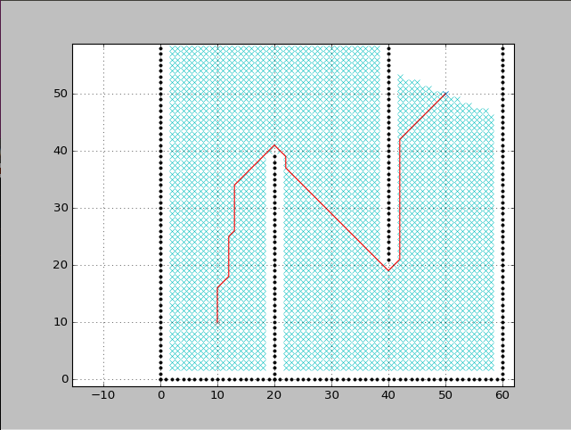

Cambiamos origen a 50 1 y final a 1 50:
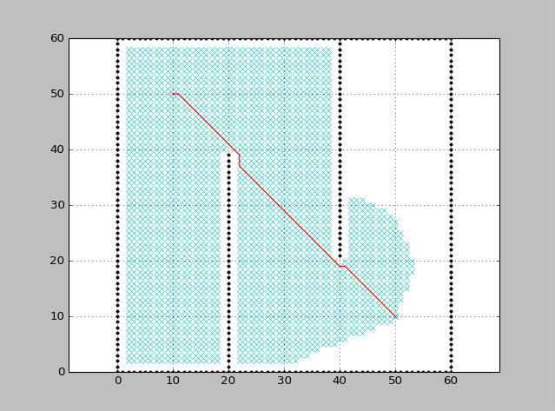

Dijkstra cambiando tamaño grid: Da error si no se cambia también el tamaño del robot cuando llega a los obstáculos.

Dijkstra cambiando robot:

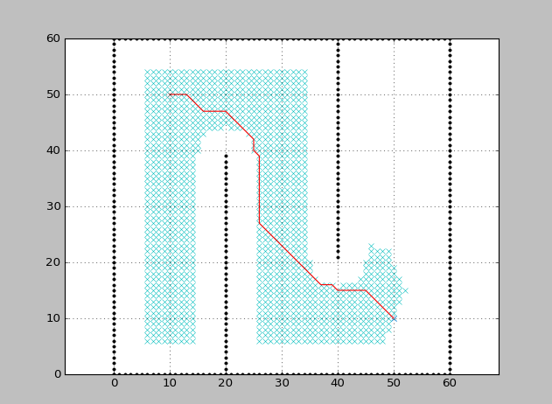

Dijkstra cambiando grid y robot:
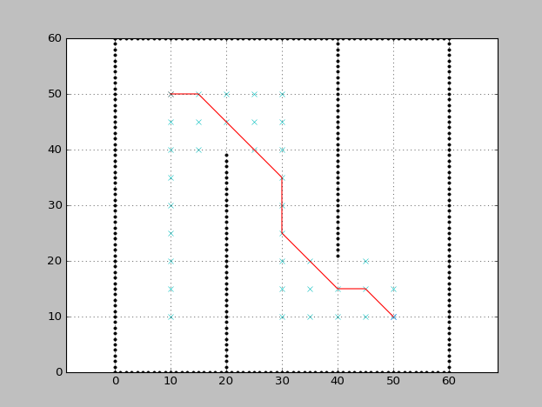

Dijstra poniendo obstáculos:
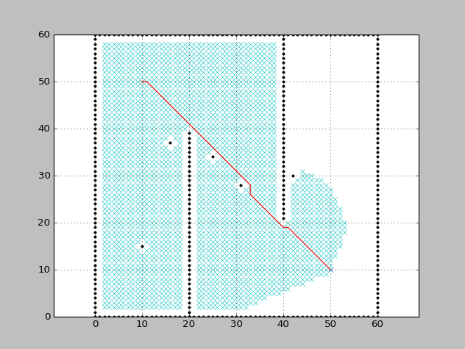

Dijkstra algorithm: Dijistra va comprobando si cada posicion cercana al robot es el final. Mira todas las posibilidades teniendo en cuenta el tamaño del robot y el tamaño del grid. Es poco eficiente porque mira absolutamente todas las opciones.

Exercise 2

Dynamic approach:
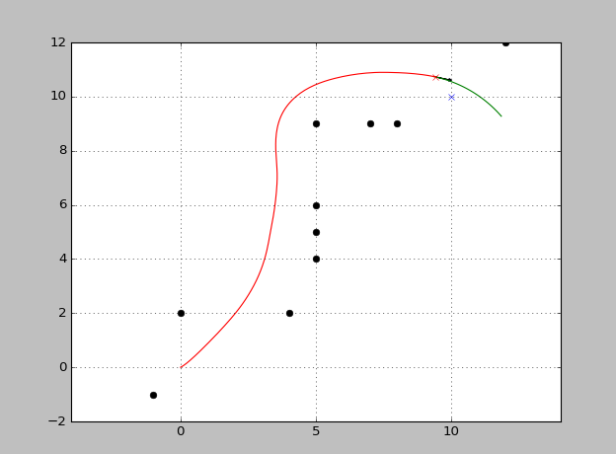

Cambiar el punto de origen y final puede hacer que jamás el robot pueda llegar a encontrar el final.

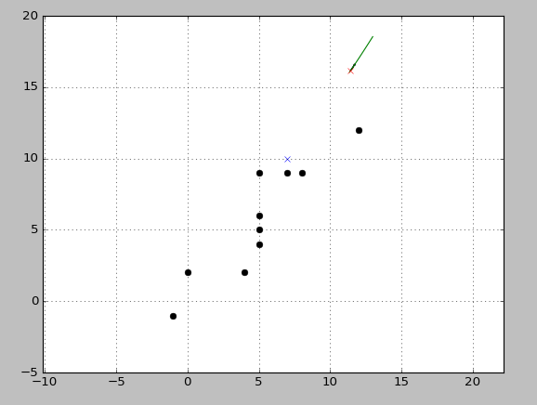

Cambiar las variables tambien puede hacer que jamás lleguemos a nuestro objetivo:

Por ejemplo variar la velocidad de aceleración puede hacer que nos pasemos de él, incluso cambiar el ángulo de giro. También por supuesto si variamos el tamaño del robot.

Este algoritmo calcula la dirección y la velocidad a la que tiene que ir el robot en cada momento. El problema son los parámetros y los obstáculos. Cuando encuentra un obstáculo cambia el giro y la velocidad y eso puede hacer que pasemos de nuestro destino y el algoritmo se pierda.

La función es la misma, teniendo en cuenta el error.

Exercise 3

Dijistra with dynamic.

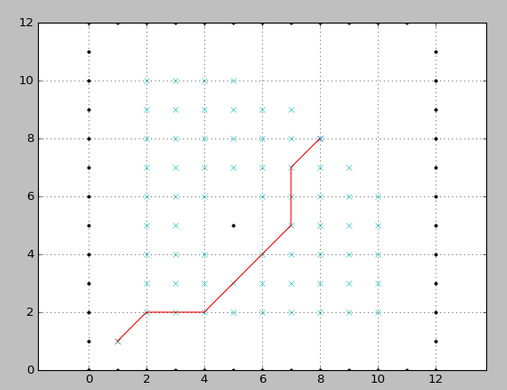

Intentando mezclar los dos no he llegado a conseguirlo del todo.

En el caso del punto 4.2 lo que hago es comprobar si cada punto está dentro de la lista de objetos, si está, entonces salto ese punto. El problema es que al saltar el punto y aparecer el siguiente se va a hacia arriba y da la vuelta a toda la columna de objetos.

